Kompaktowy sterownik klasy S
Nowe sterowniki X20 Compact-S dostępne są w 5 różnych wariantach
Firma B&R prezentuje swoją nową rodzinę sterowników Compact-S działającą w ramach systemu X20. Nowe sterowniki łączą w sobie dwie cechy charakterystyczne, które wcześniej wzajemnie się wykluczały. Sterowniki te łączą w sobie wydajność z kompaktową konstrukcją. Klienci mogą wybierać spośród 5 różnych wariantów, aby otrzymać produkt, który najlepiej spełni wymagania maszyny – zarówno te techniczne, jak i i ekonomiczne.
Czasy cyklu od 400 µs do 4 ms
Standardowo nowe sterowniki są wyposażone w złącze USB, POWERLINK i interfejsy Gigabit Ethernet, są też w pełni kompatybilne ze wszystkimi innymi sterownikami X20. Spośród wszystkich sterowników CompactS wersja o największej mocy obliczeniowej osiąga czasy cykli od 400 µs i ma 256 MB pamięci RAM oraz 2 GB wewnętrznej pamięci flash.
Jeśli taka wydajność nie jest potrzebna, można wybrać wariant o maksymalnym czasie cyklu 800 µs lub 1 ms. W przypadku maszyn, które nie wymagają sieci czasu rzeczywistego, można zastosować dwa najmniejsze warianty sterownika Compact-S. Mają one Fast Ethernet i mogą osiągać tak krótkie czasy cykli jak 2 lub 4 ms.
Pełna skalowalność
Nowe sterowniki mają szerokość zaledwie 37,5 mm, wraz z zasilaczem, co sprawia, że są najbardziej kompaktowe w swojej klasie. Wraz z rozwiązaniami takimi jak POWERLINK, Ethernet, USB i RS232 jako wyposażeniem standardowym, oferują one prawdziwe bogactwo opcji komunikacji. Opcjonalnie dostępny jest również interfejs CAN, który jednak nie zwiększa rozmiaru urządzenia. Jeśli aplikacja wymaga dodatkowych interfejsów, sterownik można rozbudować modułowo o jedno lub dwa gniazda interfejsów X20. Pozwala to na zastosowanie całej gamy interfejsów X20 sieci przemysłowych.

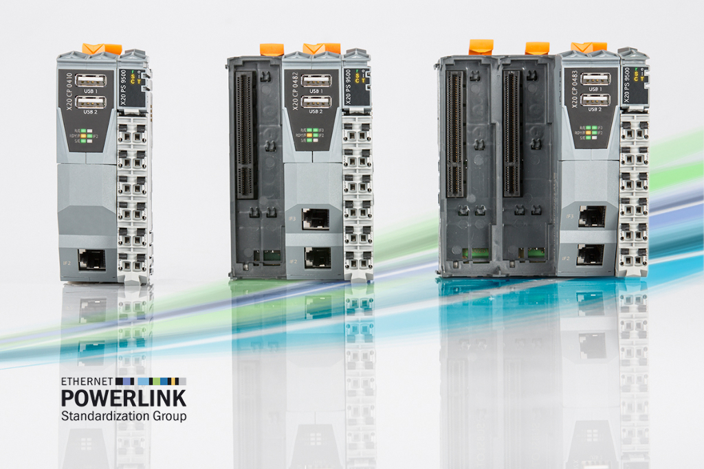
Nowe sterowniki kompaktowe Compact-S firmy B&R mogą być rozbudowywane za pomocą modułów i są dostępne w 5 różnych klasach wydajności.

O firmie B&R
B&R to innowacyjna firma z branży automatyzacji z siedzibą w Austrii i przedstawicielstwami na całym świecie. Od 6 lipca 2017 B&R stała się jednostką biznesową Grupy ABB. Jako globalny lider w automatyce przemysłowej, B&R łączy najnowocześniejsze technologie z kunsztem inżynieryjnym, oferując klientom z praktycznie każdej branży kompleksowe rozwiązania z zakresu automatyki maszyn i automatyki zakładowej, sterowania napędami, interfejsów HMI oraz zintegrowanej technologii bezpieczeństwa. Dzięki standardom komunikacji przemysłowej IoT, takim jak OPC UA, POWERLINK i openSAFETY, a także z wydajnym środowiskiem programistycznym Automation Studio, B&R nieustannie przedefiniowuje przyszłość technologii automatyzacji. Duch innowacyjności, który prowadzi B&R na szczyt przemysłowej automatyzacji, jest wzmacniany zamiłowaniem do upraszczania procesów i wyprzedzania oczekiwań klientów.
Aby uzyskać więcej informacji odwiedź stronę www.br-automation.com

